УДК 625
К ВОПРОСУ АКТУАЛЬНОСТИ ИССЛЕДОВАНИЯ ЭЛЕМЕНТОВ ПОПЕРЕЧНОГО ПРОФИЛЯ НА ДВУХПОЛОСНЫХ ДОРОГАХ

Гулина Н.Е., Щеголева Н.В.
Саратовский государственный технический университет имени Гагарина Ю.А.

Аннотация. Каждый день огромное количество автопоездов останавливаются на обочинах дорог общего пользования, что создает проблемы для дорожного движения и безопасности на дороге. Водители часто выбирают обочину в качестве места для остановки, приводя к созданию препятствий на дороге и затрудняя проезд других автомобилей. В некоторых случаях ширина обочины не позволяет безопасно разместить крупногабаритный автомобиль. Эта проблема остро встает при движении и размещении транспортных средств именно на двухполосных дорогах общего пользования ввиду ограниченной ширины поперечного профиля. Несмотря на снижение показателей аварийности, проблема безопасного движения по автомобильным дорогам остается нерешенной. Очень часто на дорогах случаются аварийные ситуации разной степени тяжести, имеющие разные последствия как для непосредственных участников дорожно-транспортных происшествий или прочих участников дорожного движения, так и оказывающих влияние на благополучие регионов или же целого государства.

Ключевые слова: безопасность дорожного движения, обочина, двухполосные дороги, риск дорожных условий.

ON THE ISSUE OF THE RELEVANCE OF THE STUDY OF CROSS-SECTION ELEMENTS ON TWO-LANE ROADS

Gulina N.E., Shchegoleva N.V.
Yuri Gagarin State Technical University of Saratov

Abstract. Every day, a huge number of road trains stop on the sides of public roads, which creates problems for traffic and road safety. Drivers often choose the curb as a place to stop, leading to obstacles on the road and making it difficult for other cars to pass. In some cases, the width of the shoulder does not allow you to safely place a large car. This problem is acute when moving and placing vehicles on two-lane public roads due to the limited width of the transverse profile. Despite the decrease in accident rates, the problem of safe traffic on highways remains unresolved. Very often, accidents of varying severity occur on the roads, with different consequences for both direct participants in road accidents or other road users, and affecting the well-being of regions or the whole state.

Keywords: road safety, roadside, two-lane roads, risk of road conditions.

Использование дорожной сети при перевозке пассажиров и грузов является одним из наиболее важных элементов в экономической деятельности любого государства. Российская Федерация входит в пятерку стран мира по протяженности автомобильных дорог – 943 465 дорог общей протяжённостью 1 575 552,367 км (по данным системы контроля дорожных фондов на 2023 год), и в десятку – по объему инвестиций в дорожную инфраструктуру. Например, согласно распоряжению Правительства Российской Федерации от 20 июня 2022 г. № 1601-р перед работниками транспортного хозяйства стоит большая задача, а именно более 250 мероприятий по осуществлению дорожной деятельности: строительству, реконструкции и ремонту автомобильных дорог, рассчитанных на 2023-2027 годы. Целью проводимых работ является доведение дорог до нормативного состояния, что обеспечит пропускную способность и сократит временные затраты на грузо- и пассажироперевозки.
Глобальной проблемой в области транспортного хозяйства Российской Федерации также остается безопасность дорожного движения. Каждый день огромное количество автопоездов останавливаются на обочинах дорог общего пользования, что создает проблемы для дорожного движения и безопасности на дороге. Водители часто выбирают обочину в качестве места для остановки, по разным объективным и необъективным причинам, приводя к созданию препятствий на дороге и затрудняя проезд других автомобилей. Особенно данная проблема обостряется в зимний период, когда из-за процедуры содержания автомобильной дороги, снег, убираемы с проезжей части остается в отвалах на обочинах, что ведет за собой сужение ширины автомобильной дороги со стороны обочин. Это не только вызывает затруднения для других водителей, но и может приводить к опасным ситуациям на дороге. В современном обществе безопасность на дороге является важнейшей задачей. В этом отношении, многие страны мира внедряют риск-ориентированный подход в оценку безопасности дорожных условий [1].
В 2022 году на дороги с двумя полосами движения приходилось более двух третей ДТП (69,8%, или 1 592) и смертельных случаев (71,3%, или 519) в столкновениях, связанных с выездом на полосу встречного движения (ПВД) в местах, где это запрещено. Количество таких ДТП увеличилось на 5,6%, по сравнению с 2021 годом, число погибших – на 0,4%, раненых – на 5% [2]. Количество столкновений, связанных с выездом на ПВД в разрешенных и запрещенных местах на дорогах с разным количеством полос движения представлены на рисунке 1.
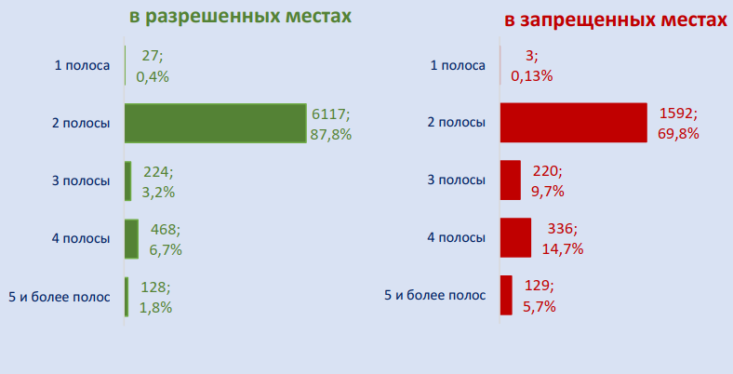
Рисунок 1. Количество столкновений, связанных с выездом на ПВД в разрешенных и запрещенных местах.
Наиболее часто на местах рассматриваемых ДТП фиксировалось отсутствие, плохая различимость горизонтальной разметки проезжей части (31%), недостатки зимнего содержания (20%), отсутствие дорожных знаков в необходимых местах (9%), неудовлетворительное состояние обочин (7%). Наибольшим показателем тяжести последствий характеризуются происшествия, при совершении которых выявлено неудовлетворительное состояние обочин (17,2) (таблица 1). Тяжесть дорожно-транспортных происшествий (ДТП) – один из самых объективных показателей, посредством которого можно оценивать состояние дел в сфере обеспечения безопасности дорожного движения (БДД) в стране. Оценивается данный показатель посредством соотношения числа погибших в ДТП к числу пострадавших.

Таблица 2. Тяжесть последствий при неудовлетворительных дорожных условиях
Неудовлетворительные дорожные условия | Величина тяжести последствий
1 | 2
Неудовлетворительное состояние обочин | 17,2
Отсутствие дорожных знаков в необходимых местах | 16,6
Отсутствие освещения | 15,1
Другие НДУ | 14,1
Недостатки зимнего содержания | 13,5
Отсутствие, плохая различимость горизонтальной разметки | 12,2
Статистика показывает, что число аварийных случаев, связанных с
опасными грузами, в среднем держится на отметке 200–210 ДТП в год. По
сравнению с другими перевозками – как грузов, так и пассажиров, количество ДТП кажется незначительным – потенциальная опасность возникновения серьезных чрезвычайных ситуаций, ставящих под угрозу жизнь большого количества граждан из-за этих аварий, значительно выше, а ущерб, наносимый окружающей среде, исчисляется миллиардами рублей.
Существует четыре степени причинения ущерба человеческому здоровью в результате ДТП: моральный вред; легкий вред здоровью; вред здоровью средней тяжести; тяжелый вред здоровью.
Ущерб человеческому здоровью и экологический ущерб непосредственно связаны с социально-экономическим риском, который состоит из множества переменных, например, таких как ущерб в результате гибели и ранения людей; ущерб в результате повреждения транспортных средств; ущерб в результате порчи груза и, конечно, ущерб в результате повреждения дорог и дорожных сооружений [3].
Актуальность выбранной темы исследования состоит в необходимости разработки способа уменьшения влияния аварийности на социально-экономическое развитие страны посредством совершенствования методов проектирования элементов поперечного профиля автомобильной дороги.
На начало 2021 года, согласно статистической отчетности Федерального дорожного агентства Росавтодор, протяженность дорог федерального и регионального значения составила 530 355,733 км, в том числе дороги первой категории 11743,75 км, второй – 40 596,679 км, третьей – 107 784,523 км, четвертой – 295260 км, пятой – 74 971,354 км. Примерное соотношение протяженности различных категорий автомобильных дорог с годами практически не изменяется (Таблица 2). Детальное соотношение протяженности дорог по категориям на начало 2021 года показано на рисунке 2. Стоит отметить, что согласно нормативным документам [4-6], действующим на территории Российской Федерации, ширина обочин для дорог первой категории варьируется от 3,25 до 3,75 м, в то время как ширина обочин на дорогах второй, третьей категории может иметь значения от 2,5-3 м, четвертой и пятой категорий от 1 до 2 м.
Таблица 2. Протяженность автомобильных дорог федерального и регионального значения по категориям в период 2018-2021 годы
Год/ протяженность, км | IA | IБ | IВ | II | III | IV | V
2021 | 1782,182 | 5373,058 | 4587,935 | 40596,68 | 107784,5 | 295260 | 74971,35
2020 | 1743,973 | 4909,691 | 4222,517 | 39183,82 | 108606,3 | 293641,1 | 75592,29
2019 | 1293 | 4419,536 | 4186,705 | 37599,95 | 109253,6 | 293131,4 | 75692
2018 | 1088,921 | 4287,908 | 3866,113 | 37237,65 | 109625,5 | 294578,4 | 74039,45

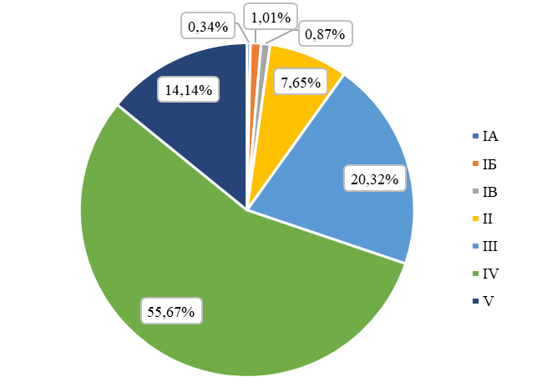
Рисунок 2. Протяженность дороги по категориям по состоянию на 01.01.2021, %
Мы можем наблюдать значительное преобладание общей протяженности двухполосных автомобильных дорог над дорогами высшей категории (IА, IБ, IВ), где количество полос варьируется от четырех до восьми и более.
Такое преобладание общей протяженности позволяет считать проблему аварийности именно на двухполосных дорогах наиболее актуальной, требующей поиска решения со стороны научного сообщества, в том числе и в области транспортного строительства. Большое внимание следует уделить элементам поперечного профиля, в частности обочинам и габаритам транспортных средств, движущихся по полосам или остановленных на обочинах двухполосных дорог.
БИБЛИОГРАФИЧЕСКИЙ СПИСОК
- ТР ТС 014/2011 «Технический регламент Таможенного союза. Безопасность автомобильных дорог»
- Дорожно-транспортная аварийность в российской федерации за 2022 год. Информационно-аналитический обзор. ФКУ «Научный центр БДД МВД России». ISBN 978-5-6046952-7-2.
- Социально-экономические последствия аварийности на автомобильных дорогах в Российской Федерации / Е. С. Демахина, Н. С. Поготовкина, Е. А. Никитин, В. А. Пархоменко // Качество и жизнь. – 2018. – № 3(19). – С. 61-64. – EDN YLHTVZ.
- СП 34.13330.2021 «Автомобильные дороги»;
- ГОСТ 33475-2015 «Дороги автомобильные общего пользования. Геометрические элементы. Технические требования»;
- ОДМ 218.2.101-2019 «Методические рекомендации по проектированию элементов плана, продольного и поперечного профиля автомобильных дорог».

